Analiza współczesnych algorytmów
Domaradzki Mikołaj

1.1
Długość | Czas [lata]
64 bit (DES) | 3,1*10^4
128 bit (AES) | 2.3*10^25
192 bit (AES) | 4.6*10^44
256 bit (AES) | 9.4*10^63

1.2
128 bit
 | Czas [lata]
AES CBC | 2.3*10^25
Twofish | 3.6*10^25
Serpent | 5.9*10^25
Mars | 3.4*10^25

1.3
Nieznane bity | Czas
4 | Natychmiast
8 | Natychmiast
12 | Natychmiast
16 | Natychmiast
20 | 2s
24 | 35s
28 | 9m20s
32 | 2h29m
36 | 40h
40 | 26.5 dnia
44 | 1.2 roku
48 | 18.6 lat

1.4
Nieznane bity | Pozycja | Czas
24 | Na końcu | 35
24 | W środku | 36
24 | Losowo | 34
24 | Losowo 2x 12bit | 35

1.5
Czy każdorazowo otrzymujemy poprawny klucz?
Tak
Czy liczba szukanych bitów wpływa na jakość odtwarzanego klucza?
Nie – tylko na czas
Czy pozycja nieznanych bitów wpływa na jakość odtwarzanego klucza?
Nie

1.6 Czy współczesne algorytmy blokowe możemy uznać za bezpieczne?
Tak ale przy odpowiednio długim kluczu.
1.7 Jaka długość klucza oferuje nam wystarczający poziom bezpieczeństwa?
Wystarczające jest 128 bitów, ponieważ jest to wystarczająco duża liczba kombinacji przy której brute force zajmuje 10^25 lat
1.8 Czy wielkość kryptogramu ma wpływ na możliwość jego złamania?

1.9 Czy format i wcześniejsze przetwarzanie dokumentu (kompresja, zmiana formatu
dokumentu,...) wpływa na możliwość jego kryptoanalizy?

1.10 Ile możliwych haseł możemy sprawdzić przez rok nieustannej pracy na
jednym komputerze, który sprawdza milion haseł w ciągu sekundy (~220)?
Co ten wynik mówi o bezpieczeństwie współczesnych algorytmów?

365 * 24 * 3 600 * 1 000 000 = 31 557 600 000 000 ≈ 3.15*10^13
2.1
Liczba: 284300202611081832
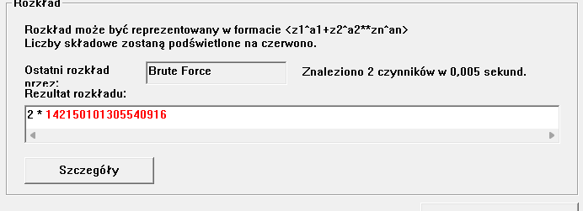
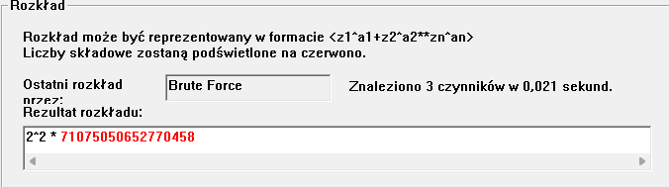

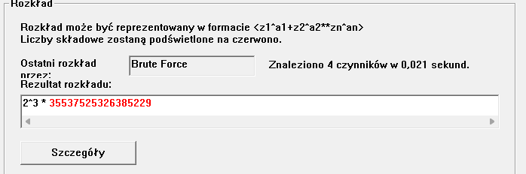
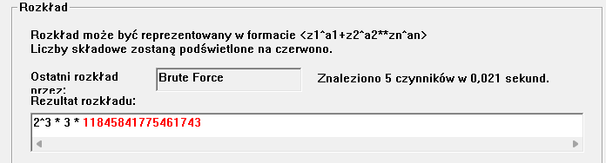
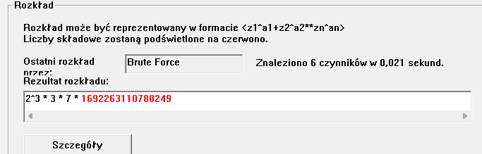
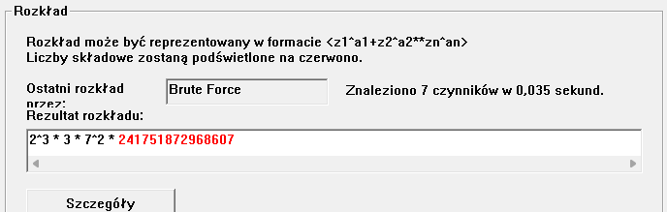
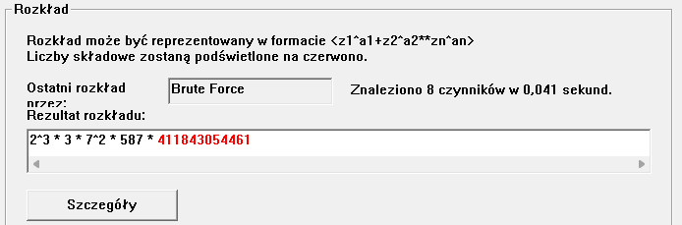
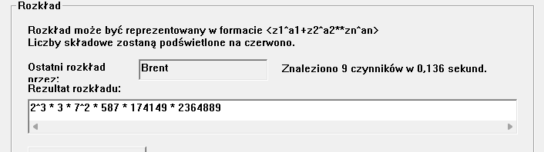

2.2
Przedział | Czas [s] | Ilość liczb pierwszych
[10^3, 10^4] | 1 | 1061
[10^3, 10^5] | 8 | 9424
[10^3, 10^6] | 73 | 78330

2.3
N | p | P | Czas
512 | 256 | 192 | 1s
1024 | 512 | 384 | 1s
2048 | 1024 | 768 | 1s
1024 | 256 | 218 | porażka
1024 | 384 | 326 | 1s
1024 | 512 | 435 | 1s
512 | 256 | 160 | 1s
512 | 256 | 144 | 59s
512 | 256 | 128 | porażka

